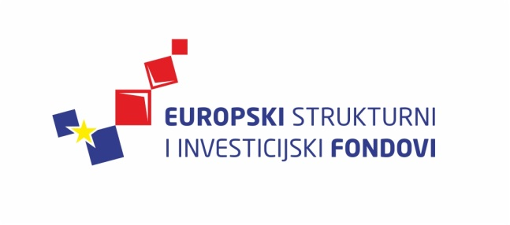
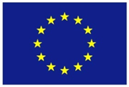
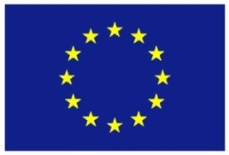

Europska unija
Zajedno do fondova EU

Upravljanje projektnim ciklusom II

13. i 14. listopada 2015., Hrvatska gospodarska komora
Lista polaznika
 | Ime i prezime | Naziv tijela/institucija:
1. | Ivana Jušić | Državni zavod za statistiku
2. | Željko Mimica | Ministarstvo poduzetništva i obrta
3. | Dubravka Barbir | Ministarstvo socijalne politike i mladih
4. | Maja Šimunović | Hrvatska agencija za okoliš i prirodu
5. | Andrina Crnjak Thavenet | Hrvatska agencija za okoliš i prirodu
6. | Martina Beuk | Hrvatska agencija za okoliš i prirodu
7. | Nina Jakić Manola | Ministarstvo socijalne politike i mladih
8. | Sanja Brkljačić | Ministarstvo regionalnoga razvoja i fondova Europske unije
9. | Jelena Franotović | Ministarstvo znanosti, obrazovanja i sporta
10. | Zoran Kalinić | Agencija za regionalni razvoj Republike Hrvatske

Provedba programa izobrazbe financira se sredstvima tehničke pomoći iz Operativnog programa Konkurentnost i kohezija, iz Europskog fonda za regionalni razvoj

